
Palmitessa Florian
Moussa Raphaèl
Abdelhamid Dylam
Lycée Antonin Artaud
25, chemin Notre Dame de la Consolation
13013 MARSEILLE

Épreuve E5:
Projet technique industriel

Bergerie « Lapale »

BTS Électrotechnique
Juin 2017

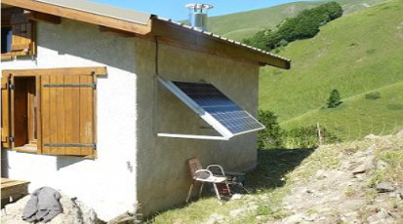

Table des matières
Aucune entrée de table des matières n'a été trouvée.

- Présentation Générale

Durant la 2eme année de BTS Électrotechnique un projet doit être réalisé pour permettre aux élèves de pouvoir appliqué les connaissances théoriques reçus en cours. Le dossier technique présenté ci-après a pour but de fournir les informations nécessaires à la compréhension du fonctionnement, de l’utilisation, de la maintenance et des modification ultérieurs du projet. Chaque élève c’est vu attribuer une partie en début de projet pour l’étude, on a dû réalisé un choix de matériel pour :
–le site isolé de la bergerie d'Isère
–la maquette réalisé au Lycée

  - Présentation du projet

Située à 1620 mètres d'altitude, la bergerie de la Pale est un refuge d'alpage qui accueille un berger pour la saison d'estive et elle est dotée d'installations dédiées au pastoralisme (parc de tri et de soin). La cabane est isolée du réseau électrique, elle est équipée de deux panneaux photovoltaïques (36 cellules par panneau de dimension 60 cm x 120 cm). Elle comporte trois pièces (Cuisine-salle à manger, Chambre et sanitaire). Elle n’est accessible que par un sentier pédestre ou par hélicoptère. Un abreuvoir pouvant recevoir un millier de bêtes est construit. Il a une capacité de 1000 litres et est rempli à partir d'un réservoir de 5000 litres situé en amont. Ce réservoir sera alimenté par une pompe solaire (fil du soleil) qui puisera l'eau dans une cuve de 1000 litres.

  - Partenaire du projet

  - PHOTWATT (M. FROIDEFOND)
  - Montant de 5000 Euros
  - Source de financement PHOTWATT

  - Objectif du projet

Réaliser une maquette au lycée permettant de valider le choix du matériel nécessaire à cette installation : site isolé. Cette maquette comportera des panneaux photovoltaïques, une armoire de commande, une batterie d'accumulateurs, un circuit d'éclairage, une interface panneaux/pompe pour le fonctionnement « fil du soleil », une pompe immergée 24V, un circuit hydraulique simulant les deux cuves (source et amont)

- Cahier des charges

Un contrôleur de charge de marque STECA gère la charge de deux batteries d'une capacité à déterminer Deux panneaux photovoltaïques à choisir. Un circuit à courant continu 24 V assure l'éclairage et un circuit B.T 230V alimente l’électroménager standard (Téléviseur et réfrigérateur). Il sera prévu un projecteur commandé par un détecteur de mouvement. Le circuit de distribution 24 V alimente 4 points lumineux (SAM-cuisine, chambre et sanitaires).
Les abreuvoirs seront remplis à partir d'un réservoir de 5000 litres situé en amont. Ce réservoir sera alimenté par une pompe solaire immergée qui puisera l'eau dans une cuve (1000 Litres) située en aval d'une source.
Le circuit hydraulique a les caractéristiques suivantes : Diamètre des tuyaux : à déterminer La pompe est alimentée par un générateur solaire dit au fil du soleil, elle fonctionne en permanence quand l'intensité lumineuse le permet (jour/nuit, beau temps/mauvais temps) manuellement. Un capteur de niveau bas interdit le fonctionnement de la pompe en cas d'absence d'eau dans la cuve source pour éviter son désamorçage. En fin de saison l'installation est démontée et rangée à l'abri des intempéries.
– dénivelé : 30 mètres
– longueur de tuyau entre les deux cuves : 50 mètres
– diamètre du tuyau à choisir
– consommation 1000 litres d'eau par jour
– caractéristiques de la pompe à déterminer

  - Synoptique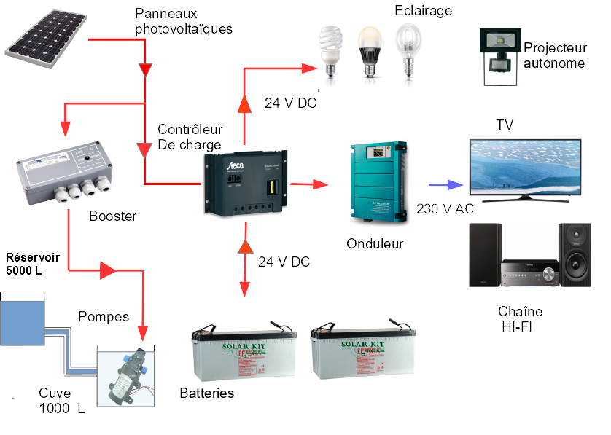

  - Plan architectural

Ce schéma comporte un va et vient représenter par S5 et S6 qui commande H4, d’un simple allumageS3 qui commande H1 et d'une pièce à vivre avec un double allumage S4 et 2 prises 230 V. Un projecteur d'alimentation autonome H8 avec détecteur de présence est situé à l’extérieur.
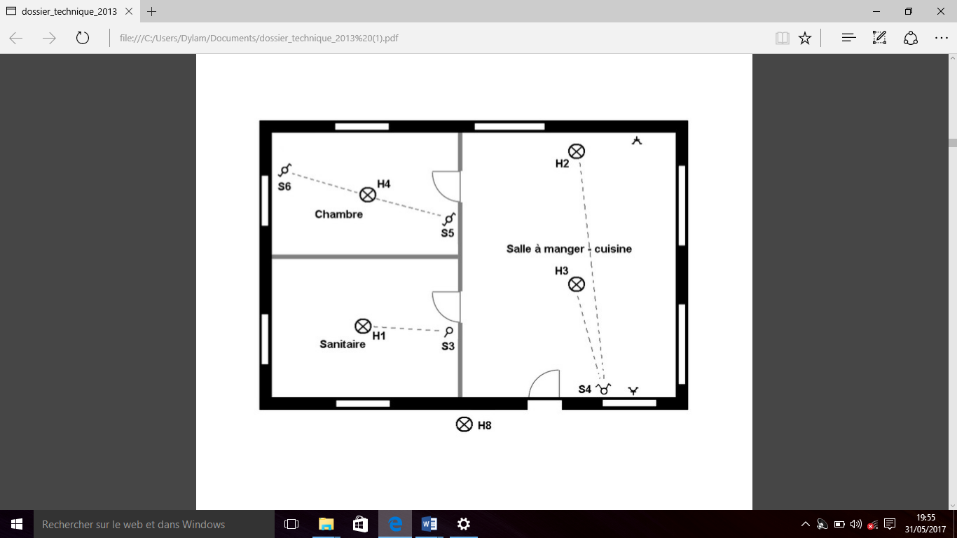

- Repartions des taches

Ce tableau représente la répartition des taches pour chaque élève lors du projet.

Étudiant | Répartition des taches
Palmitessa Florian | Choix du panneau  Choix des batteries  Choix de la pompe
Moussa Raphael | Choix de l’onduleur  Choix des protection
Abdelhamid Dylam | Choix de l’éclairage  Schéma électrique  Gantt

- Choix du matériel
  - Partie éclairage
    - Différentes technologie de lampes
      - Ampoule à incandescence
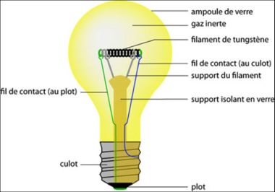
L'ampoule classique à incandescence, inventée en 1878 par Thomas Edison, a révolutionné le monde. Mais cette technologie vieille de plus d’un siècle semble aujourd'hui dépassé, car peu économique et gourmande en énergie. 95 % de l’énergie qu’elle consomme est transformée en chaleur, ainsi la température de l’ampoule peut s’élever jusqu’à 150 °C. L’énergie restante (5 %) est convertie en lumière. Son efficacité varie en général entre 9 et 17 lumens par Watt ce qui est faible relativement aux autres technologies d'éclairage. En revanche, elle est celle qui a le meilleur indice de rendu des couleurs. Il est de 100, ce qui équivaut à la lumière du jour. Enveloppée dans une ampoule en verre sous vide, un filament de tungstène est porté à incandescence par le passage d’un courant électrique. Ce filament chauffe, ce qui produit de la lumière. Certaines ampoules contiennent un gaz inerte (argon, krypton ou xénon) pour augmenter leur durée de vie (maximum 1 500 heures).

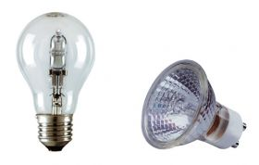
      - Ampoule halogène

En termes de luminosité, l’ampoule halogène est 20 à 30 % plus efficace qu’une ampoule à incandescence et permet des économies d’énergie de 30 à 50 %. Sa luminosité (proche de celle du soleil) de 20 lm/W est bien adaptée pour la lecture ou les travaux minutieux. Mais pour cette technologie aussi, 93 % de l’énergie consommée est transformée en chaleur et, à l’usage, son coût est très élevé. Un gaz de la famille des halogènes (fluor, brome ou iode) présent dans l’ampoule se combine avec le tungstène "vaporisé" et se dépose sur le filament. C’est l’augmentation de la température qui améliore le rendement sa durée de vie (2 000 à 4 000 heures).

      - Ampoule fluo compact

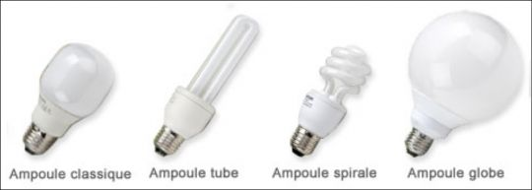
L'ampoule fluo compacte, ou lampe fluorescente compacte (LFC), est une alternative aux ampoules traditionnelles. Elles ont une efficacité lumineuse assez importante, de l'ordre de 60 à 75 lumens par Watt. Les lampes fluorescentes compactes ont été produites en 1974, lorsque des chercheurs ont eu l’idée de replier sur lui-même un tube fluorescent. Les technologies fluo compactes utilisent la même technologie du tube fluorescent replié sur lui-même mais elles existent en différents modèles et en teintes froide ou chaude :

      - Ampoule LED
Une Diode électroluminescente (DEL), communément appelée aussi LED (de l'anglais Light Editing Diode), est un composant électronique transformant l'électricité en lumière.
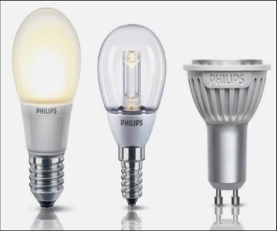
Leurs grandes forces sont dues au fait que les DEL permettent de produire de la lumière avec une très faible tension (quelques volts) à un très bon rendement lumière / énergie. Aussi, elles ne chauffent presque pas et ont une très longue durée de vie. Elles permettent le remplacement des lampes à incandescence de 40 W et moins.
Créées en 1962, les DEL sont restées pendant longtemps cantonnées à l'utilisation en tant que voyant lumineux, typiquement, sur un appareil électronique, une DEL allumée indique que l'appareil est sous tension. Aujourd'hui les progrès techniques permettent d'envisager l'utilisation des DEL comme source lumineuse. Le principal avantage des DEL est leur durée de vie exceptionnelle (100 000 heures), avec un nombre de cycles marche/arrêt très élevé.

    - Définition

Lux

Un lux est l'éclairement d'une surface qui reçoit, d'une manière uniformément répartie, un flux lumineux d'un lumen par mètre carré.$1lx=1\frac{lm}{m²}=1\frac{cd*sr}{m²}$

Lumen

Un lumen correspond au flux lumineux émis dans un angle solide de 1 stéradian par une source lumineuse isotrope située au sommet de l’angle solide et dont l’intensité lumineuse vaut 1 candela.

$$1lm=1cd*1sr$$

Watt

Le watt est la puissance d'un système dans lequel une énergie d’un joule est transférée uniformément pendant une seconde.

    - Avantages/Inconvénients

Tableau comparatif des avantages et inconvénient des différent

Types de lampes
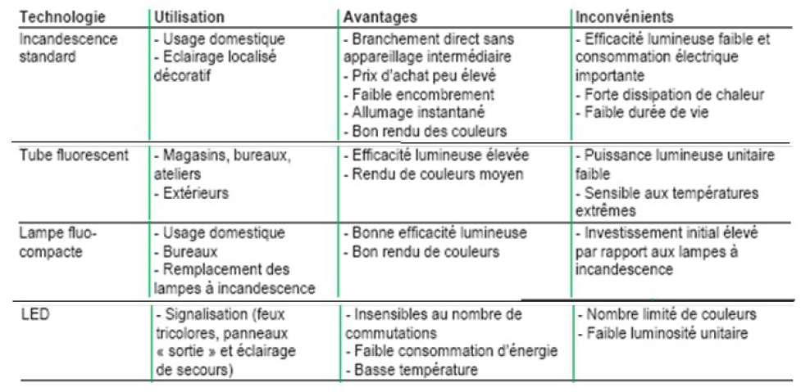
    - Performances des différentes lampes

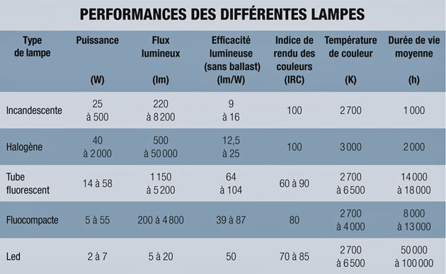
Tableau comparatif des performances des différents types de lampes

    - Lampes choisis

On a donc choisi des lampes à usages quotidien car ils ont une durer plus grande et elle résiste à la commutation répétitive elles ont aussi une faible consommation électrique. Nous avons donc choisi :
– 2 lampes fluo compact une pour la chambre et une pour le sanitaire.
– 2 lampes LED pour la salle à manger-cuisine.

Lampe | LED | Fluo compact
Référence | ECIAM24005WE27  BF19 | H88207
Type de culot | E27 | E27
Tension | 24V | 24V
Puissance | 5W | 7W

    - DIMENSIONNEMENT DES FILS ELECTRIQUES POUR PARTIE ECLAIRAGE
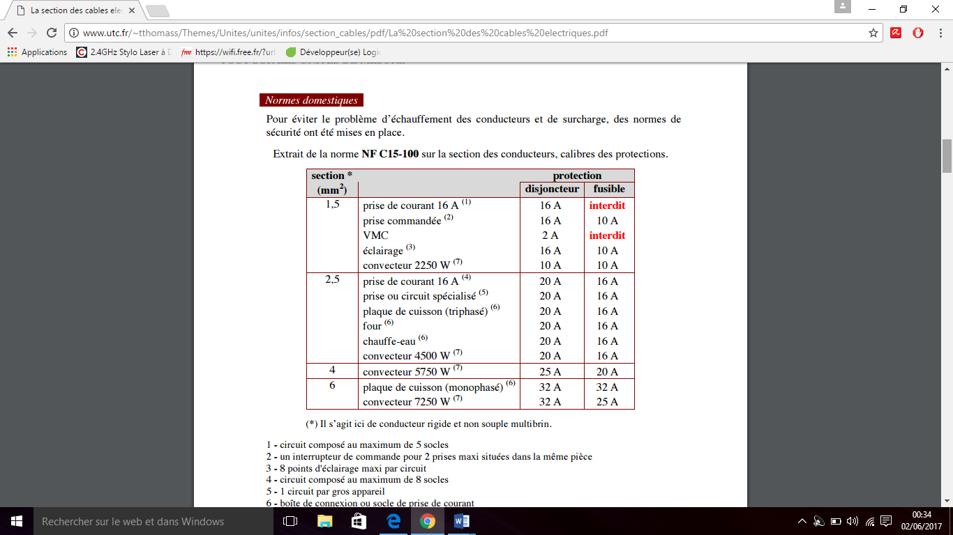

D’après la norme électrique pour un circuit d’éclairage on a une section minimum de 1,5mm².

  - Détermination du panneau photovoltaïque
    - Dimensionnement des panneaux solaires
      - Présentation

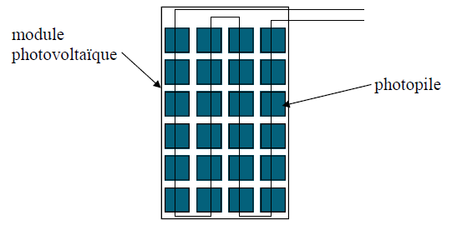
Tout d’abord, il faut savoir qu’un panneau ou module photovoltaïque est constitué de plusieurs éléments appelés photopile associes en série qui transforment l’énergie solaire directement en électricité. Un élément de photopile généré une tension assez faible : de 0,5 à 1,5 V. Ils sont en série dans le but de pouvoir délivrer en sortie une tension suffisante pour charger des batteries. Pour mieux comprendre, voici le modèle d’un module photovoltaïque :

Pour pouvoir faire un bon choix de panneau photovoltaïque, il faut déjà savoir la consommation d’énergie journalière et pour cela il faut savoir quels sont les appareils présents dans la bergerie.

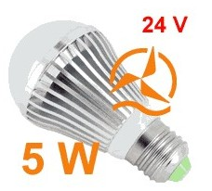
Appareils présents dans la bergerie :

- 4 Lampes LED E27

Puissance : 5W

Consommation : 0,7 W * 4 = 2,8W

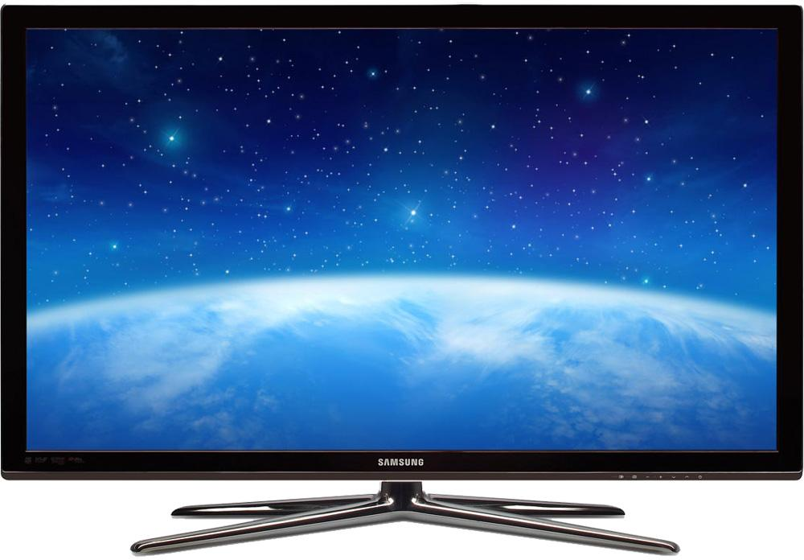
Téléviseur LCD Samsung

Consommation : 55 W

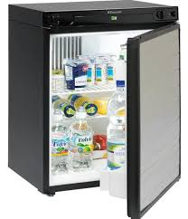

Réfrigérateur 50L :

Consommation : 100 W

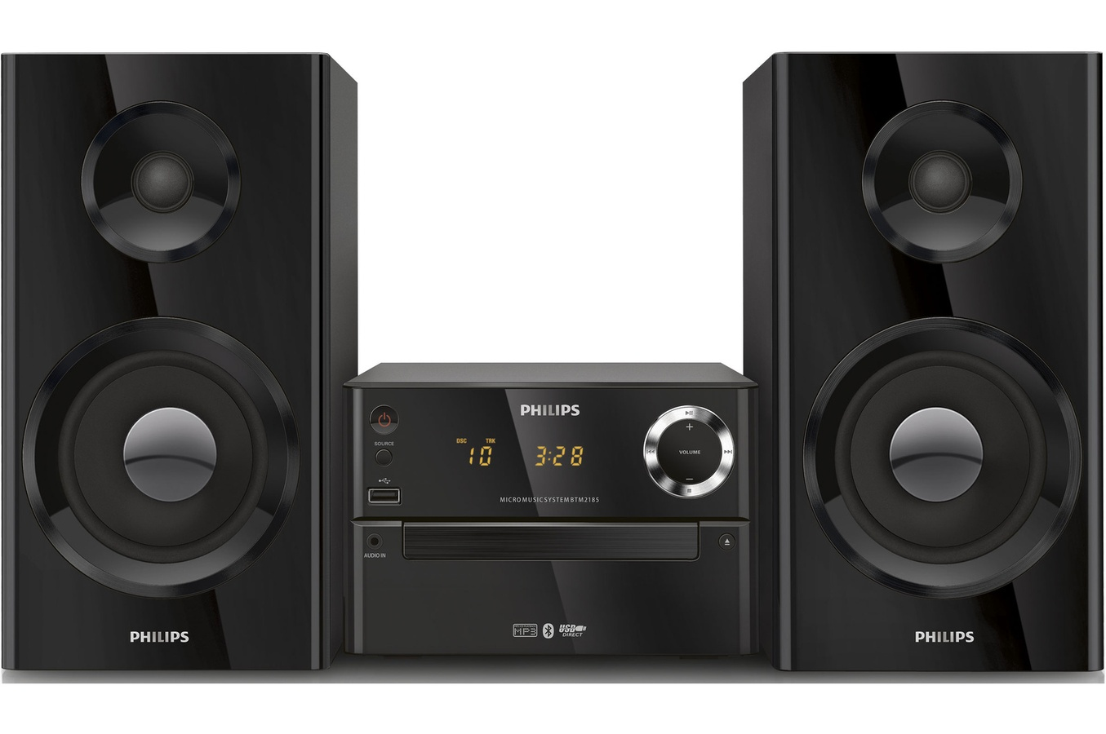
Chaîne Hi-Fi :

Consommation : 55W

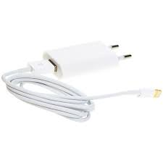

Chargeur Téléphone :

Consommation : 10 W

Une fois que tous les appareils ont été choisis il faut définir une durée d’utilisation de ces appareils, donc nous avons défini une durée d’utilisation de 3H car le berger utilisera peu ces éléments car il doit s’occuper de son
Troupeau et qu’il faut faire fonctionner la pompe et charger les batteries.

Ensuite on applique la formule suivante : Ec = _{T éléments} * N * C

Ec = Énergie consommée par jour
T = Nombre d’heures d’utilisation de l’élément
N = Nombre d’éléments
C = Consommation de l’élément

Ec = Lampe + Projecteur + TV + Frigo + Chaîne Hi-Fi + Chargeur Téléphone

= (3*4*0,7) + (3*1*15) + (3*1*56) + (3*1*100) + (3*1*55) + (3*1*10)
= 716,4 Wh / jour

L’énergie consommée par jour s’élève donc à 716,4 Wh/jour. Néanmoins il existe des pertes d’énergie, et il donc nécessaire de produire d’avantage d’énergie qu’il en est consommé. Par conséquent il nous faut désormais calculer qu’il est nécessaire de produire pour faire fonctionner les appareils donc
Énergie produite = Énergie consommée / K
= 716,4 / 0,55
= 1302,54 Wh/jour

Le coefficient K prend en compte l’incertitude météorologique, l’inclinaison non corrigée des modules, la non optimalité du point de fonctionnement des modules (vieillissement, poussières…) le rendement de charge et de décharge des batteries, le rendement du régulateur et l’onduleur, et des pertes dans les câbles et les connexions. Pour notre type d’installation, le coefficient K est en général compris entre 0,55 et 0,65 j’ai donc choisi 0,55 pour notre installation pour me placer dans le cas le plus défavorable.

Pour produire cette énergie il faudra installer des panneaux d’une puissance égale a Pc. Cette puissance dénommée puissance crête, dépend de l’irradiation de la région où est située l’installation On applique formule suivante :
Pc = Énergie produite / Ir
= 1302,54 / 5
= 260,508 Wc

A Grenoble grande ville la plus proche de la Bergerie l’irradiation et de 5 kWh/m²/jour pour les 3 mois de juin / juillet / août période ou le berger occupe le chalet car nous sommes pendant la période de Transhumance.

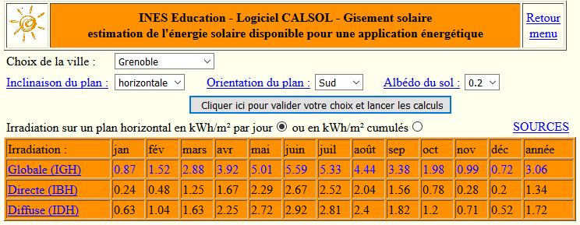

Ensuite quand on connait la puissance crête qu’il nous faut on peut choisir le panneau solaire.

      - Présentation des différentes technologies de panneaux solaires :

Technologie | 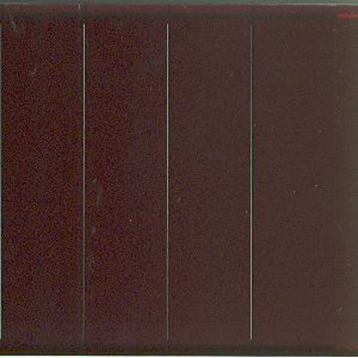  Silicium amorphe | 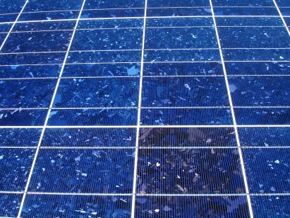  Polycristallin | 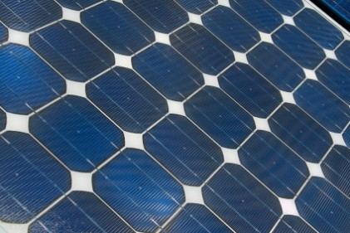  Monocristallin
Rendement dans les conditions standard | 7 – 8% | 11 – 13% | 14 – 16%
Surface de panneau pour 1 k.WC | 16 m² | 8 m² | 7m²
Électricité générée en un an  (Modules orientés sud, inclinés à 30°) | 900 kWh | 750 kWh/ | 750 kWh/
Énergie produite en un an /m² | 55 – 60 kWh/m² | 90 – 95 kWh/m² | 90 – 95 kWh/m²
Durabilité | (+/- 10 ans) | (+/- 30 ans) | (+/- 30 ans)
Coût | + | ++ | +++
Émission de CO2 économisée /m2 /an | 25 kg/m² | 40 kg/m² | 45 kg/m²

J’ai choisi de prendre un panneau polycristallin car il a presque le même rendement qu’un panneau monocristallin, il génère la même électricité et il coûte moins cher qu’un monocristallin.

J’ai donc choisi le Panneaux Polycristallin 260 Wc 24 V DC de Solarisation à 351 € chez Énergie douce.
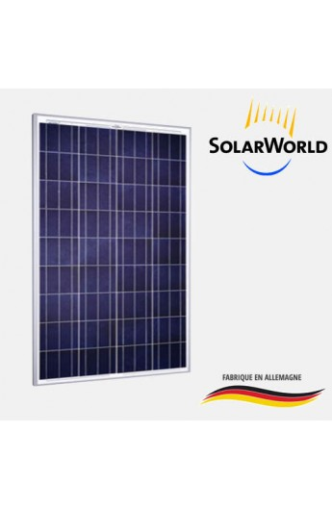

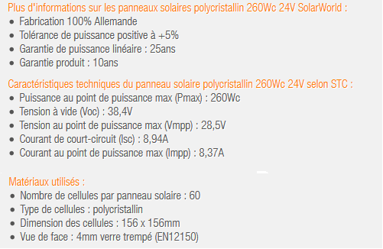

      - Câblage des panneaux photovoltaïques

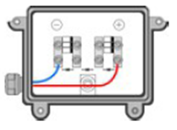

      - Panneau disponible pour la maquette :

- Photowatt PW 1400 24V 150 W


    - Dimensionnement des batteries :

Une batterie est caractérisée par sa tension (U), exprimée en Volts (V) et sa capacité (C), exprimée
En Ampère-heure (Ah).
C désigne la capacité d'une batterie à délivrer un certain courant pendant un certain temps (des
Ampères X des heures : Ah)

Exemple : une batterie de 10 Ah peut délivrer :
– 10 A pendant 1 heure
– 20 A pendant 1/2 heure
– 200 mA pendant 50 heures

      - Présentation différents type de batteries au plomb :
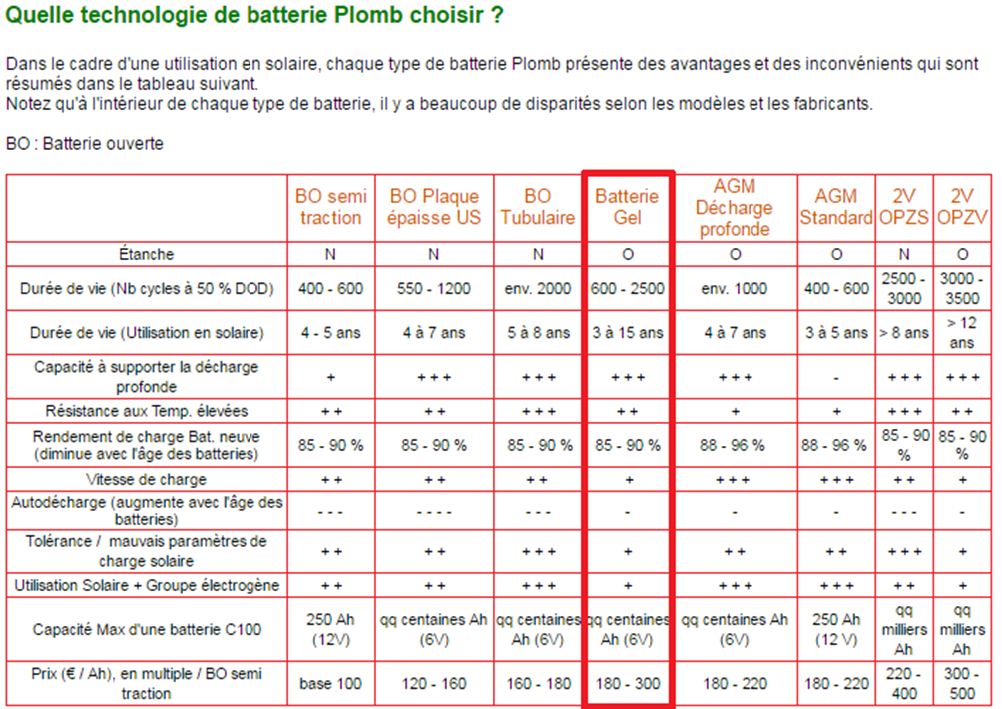

      - Problématique :

– On a besoin de 24 V demandées par le contrôleur de charge Steca
– On a besoin d'une capacité suffisante pour pouvoir tenir 4 jours sans recharges tous en
Alimentant les équipements du berger.
– Les batteries en série ne peuvent pas présenter une décharge similaire, lorsqu'elle a lieu nous
Ajouterons donc un disjoncteur un disjoncteur de type Legrand 406775 20A qui sera mis entre les 2 batteries pour égaliser leurs décharges.

      - Choix des batteries

La capacité totale des batteries peut être approchée par la formule suivante :

Cap = (D*N) / (L*V)

D = Énergie produite en Wh/jour
N = Autonomie que l’on nous impose donc ici c’est de 4 jours (cahier des charges)
L = Profondeur de décharge des batteries
V = Tension de l’installation

Cap = (1302,54*4) / (0,8*24)
= 271,3625 Ah

J’ai pris 0,8 pour la profondeur de décharge car généralement on installe des batteries pouvant supporter jusqu’à 300 cycles charge / décharge à 80 % de décharge.

Pour des raisons économiques il vaut mieux utiliser des batteries 12 V et les couplés en série pour faire du 24 DC car la seule batterie solaire en 24 V DC coûte 5639,90€.
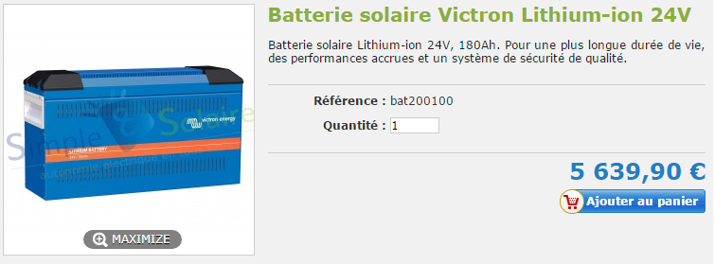
.
J’ai choisi de prendre des batteries au plomb étanche au GEL car elles sont sans entretien, longue durée de vie, résistance aux décharges profondes.

Donc j’ai choisi 4 batteries Victron étanche GEL 12 V 165Ah couplé en série et en parallèle pour faire du 24V DC et subvenir au 270 Ah demandé par l’installation.
(165*2) = 330 Ah (12*2) = 24 V

Le prix des batteries est de 4*421,26 = 1685,04 A chez Énergie douce
      - Batteries présentes sur la maquette :
Pour une question de prix, sur l'installation du lycée nous avons 2 batteries de 25 Ah
Suffisant pour la consommation de l’éclairage et des prises, puisqu'il y a aucun appareil en permanence sur les prises 230 V.

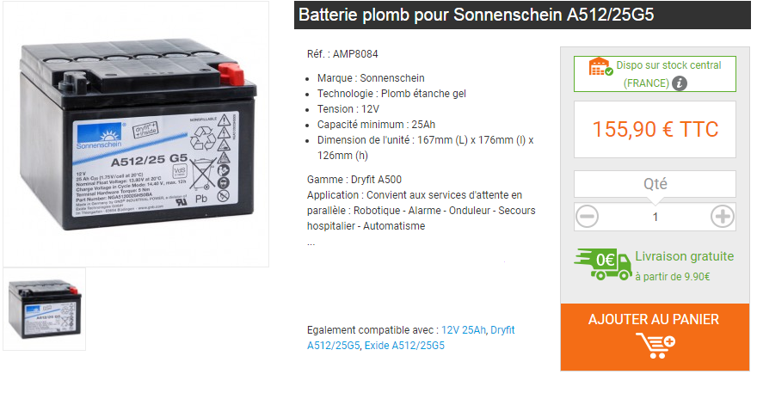

Sonnenschein A512/25 G5 12 V 25Ah

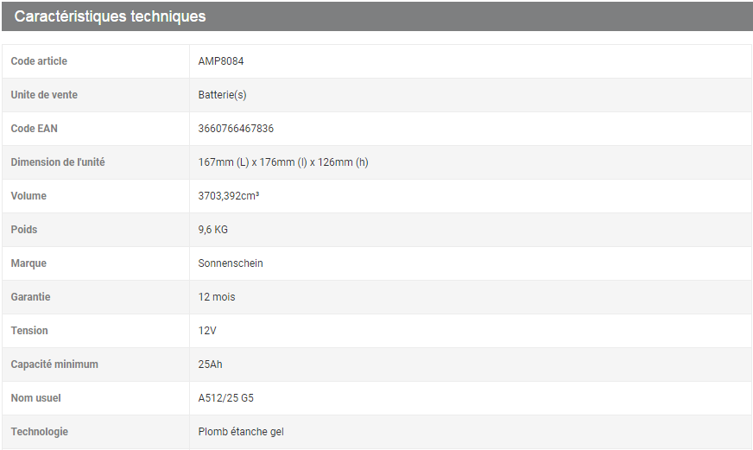

    - Changement et entretien des batteries :
Comme on l'a vue dans les caractéristiques des batteries plomb, elles on une autonomie de 3 à 15 ans, il faudra donc procéder au changement de celle ci.
On utilise un voltmètre au borne de la batterie en question pour savoir si elle est a changer, une simple mesure tension (la mesure doit se faire 1 heure après la recharge).

      - En résumé :
10,8v très décharge (probablement foutu et donc a changer, si la batterie ne se maintient pas en tension après recharge)
11,4v mal chargée (batterie a recharger d'urgence)
12,6v bien chargée
13,8v charge maxi (arrêt de charge large sécurité)
14,4v formation de gaz (danger), mais la totalité des fabricants de batteries s'accorde sur un point :
le domaine de tensions "sur" se situe entre 13,2 et 13,8V.

      - Stockage d'une batterie :

Une batterie doit être stockée si possible, dans un endroit sec, a environ 15/20 degrés. Il faut éviter les températures trop froides.

      - Changement d'une batteries :
Avant toute action, il faut ouvrir le contacteur KM1 et le fusible Q3 entre les batteries.
Après avoir effectue la première étape il suffit d'enlever la batterie défectueuse et la remplacer par
la nouvelle batterie a plomb de même tension (12V) et capacité (100 Ah), tout en respectant l'ancien
branchement série des 2 batteries.

    - Afficheur de la tension batterie :

Nous avons choisi un afficheur de type Curtis Ref 2114Z24
Nous avons constate qu'en appliquant :
– tension 24 V sur la borne 1.
– tension 5 V sur la borne 3.
– tension 0 V (terre) sur la borne 2.

Les mesures sont telles que.

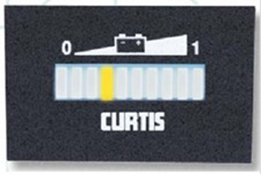
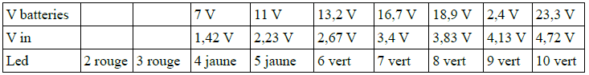
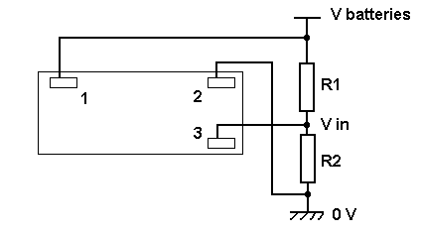

R1 = 22 KΩ
R2 = 5,6 KΩ
V in = (R2 x V batteries) / (R1 / R2)

    - Choix du régulateur de charge
      - Régulateur de charge sur site

Le régulateur de charge protège toute l’installation photovoltaïque, et notamment la batterie qui est
l’élément le plus sensible. Il est au cœur du système, branche a la fois sur le module solaire, la
batterie et les appareils qui consomment l’électricité.
Comme son nom l’indique, le régulateur de charge/décharge régule les charges et les décharges de
la batterie. Si la batterie était a pleine charge et que les modules continuaient de lui fournir de
l’énergie, il y aurait alors surcharge et la batterie se détériorerait. De même, il est recommande de
ne pas vider entièrement une batterie. Ainsi, même s’il s’agit d’une batterie a décharge profonde, il
vaut mieux ne pas descendre en dessous de 50% a 80% de décharge pour ne pas trop la dégrader. Le
régulateur augmente donc sa durée de vie en lui évitant des états extrêmes.
On distingue deux grands types de régulateurs, shunt linéaire ou série linéaire, reposant au final sur
le même fondement : les modules photovoltaïques peuvent fonctionner sans que leur électricité soit
utilisée, ce qui est pratique lorsque les batteries sont pleines. On peut donc court-circuiter le module
(c’est la méthode shunt) ou ouvrir le circuit (c’est la méthode série) .

On peut appliquer une formule pour déterminer le calibre du régulateur on prend la capacité des batteries / le temps de charge des batteries.
Donc cela donne 165Ah / 11h = 15 A
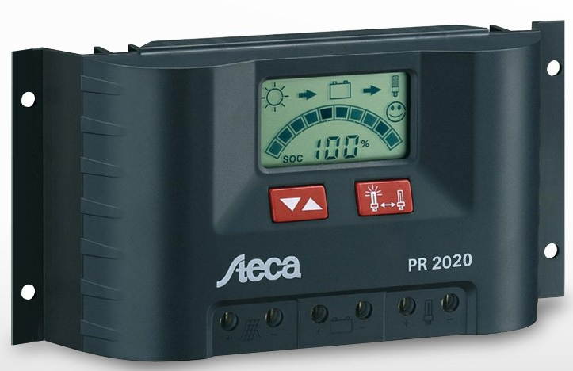
Mais d’après le constructeur il faut appliquer une majoration de 20 % donc 15*1,2 = 18A

Référence : Régulateur de charge STECA PR2020 Solarix – 20A

Les régulateurs de charge de la série Steca PR 10-30 tiennent la vedette parmi les régulateurs de
charge solaire.

Combinées avec le dispositif de détermination de l’état de charge Steca-AtonIC une nouvelle fois
considérablement optimise, les technologies de charge les plus récentes garantissent un entretien
optimal de la batterie ainsi que le contrôle d'une puissance de panneau raccordée pouvant aller
jusqu’à 900 Wc. Un grand écran informe l'utilisateur de tous les états de service a l'aide de
symboles. L’état de charge est représente sous forme de jauge de réservoir. Les données telles que la
tension, le courant et l’état de charge peuvent aussi être affichées numériquement a l’écran sous
forme de chiffres. Le régulateur dispose également d'un compteur d’énergie que l'utilisateur peut lui-même réinitialiser.

    - Régulateur de charge sur maquette
      - Problématique :

Nous voulons que le régulateur de charge puisse charger les batteries de facon optimale pour optimiser leurs durée de vie.

      - Processus de choix :

Le dimensionnement du régulateur se fait en fonction du courant de charge des batteries (en règle
général, charge a C10), la tension de celle ci est reconnue par le régulateur (dans une plage de
donnée ici 12/24 V), il adapte le courant de sortie des panneaux photovoltaïques a celui de la charge
des batteries.
Nous avons un temps de charge a peu près égal a 10h donc C20 = 25Ah/20h = 10 A
Nous avons donc choisi un STECA de solarix GAMMA 12 A

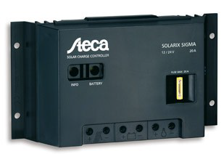

      - Présentation :
Le Steca Solarix est un régulateur de charge utilise pour les systèmes entre 8 et 30 A (jusqu’à 900Wc). Grâce a son dispositif Steca-AtonIC, le régulateur permet une protection optimale de la batterie par un logiciel programme. Ce logiciel comprend un algorithme autoadaptatif qui indique l’état de charge de la batterie et s'ajuste en fonction de la capacité et de l'age de la batterie.
Le régulateur de charge STECA a aussi une fonction de protection, qui permet certaines protections des batteries et des panneaux photovoltaïques.

Caractéristiques du STECA :
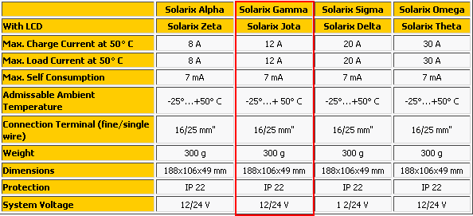

Caractéristiques du produit :

• Régulateur hybride
• Détermination de l’état de charge par le Steca AtonIC (SOC)
• Sélection automatique de tension
• Régulation MLI
• Compensation de température
• Fonction éclairage nocturne
• Auto-test

Conformité :

• Conforme aux normes européennes (CE)
• Fabrique selon les normes ISO 9001 et ISO 14001

Fonctions de protection électroniques :

• Protection contre les surcharges
• Protection contre les décharges profondes
• Protection contre une polarité inversée des panneaux solaires et de la batterie
• Protection contre une polarité inversée par fusible interne
• Fusible électronique automatique
• Protection contre les courts-circuits des consommateurs et des panneaux solaires
• Protection contre les surtensions sur l’entrée du panneau solaire
• Protection contre circuit ouvert sans batterie
• Protection contre surtempérature et surcharge

    - Dimensionnement de la pompe au fil du soleil

Qu’est-ce que le pompage au fil du soleil ?

Le pompage au fil du soleil permet d’avoir un système photovoltaïque plus simple, plus fiable et
moins coûteux qu’un système avec batterie. Le stockage se fait de manière hydraulique, l’eau étant
pompée, lorsqu’il y a suffisamment d’ensoleillement, dans un réservoir au-dessus du sol. Elle est
ensuite distribuée par gravite au besoin. Le réservoir peut souvent être construit localement et la
capacité de stockage peut varier d’un a plusieurs jours. Ce réservoir ne requiert pas un entretien
complexe et est facile à réparer localement
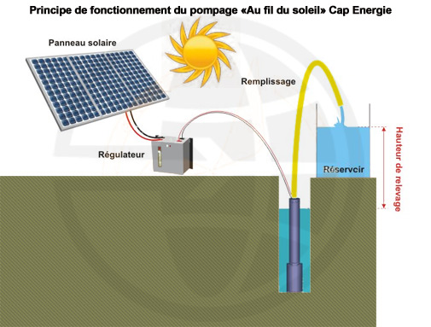

Les inconvénients d’une installation au fil du soleil :

Néanmoins, celle-ci présente certains inconvénients qu’il ne faut pas négliger lors de son choix :
Il est impossible de pomper au-dessous d’un certain niveau d’éclairement, la pompe ne pouvant être amorcée sous une certaine puissance fournie. Il y a donc perte d’énergie au début et a la fin de la journée, parce que le rendement des pompes diminue en dehors de leur puissance nominale de fonctionnement, le système nécessitera l’utilisation d’un adaptateur de charge. C'est
particulièrement nécessaire pour les pompes volumétriques.

      - Calcul de la hauteur manométrique de la pompe :

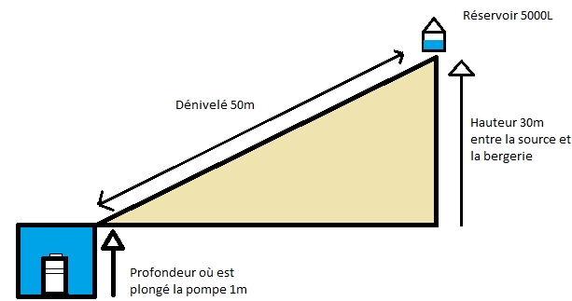

Donc d’après ce schéma et les valeurs du cahier des charges la hauteur manométrique est de 31 m.

      - Calcul du débit que doit fournir la pompe :

D’après le cahier des charges on a besoin au minimum de 1000L dans la cuve de 5000L donc par rapport au calendrier solaire de la ville de Grenoble pour le cas le plus défavorable qui est en moyenne de 4h d’ensoleillement dans la journée

Q = 1000/4 = 250 l/h

et pour le cas le plus favorable la durée d’ensoleillement est de 13h par jour :

Q = 1000/13 = 76 l/h
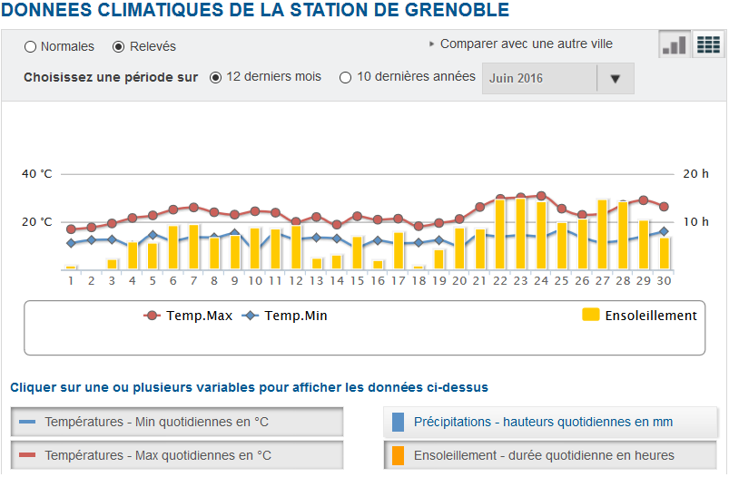

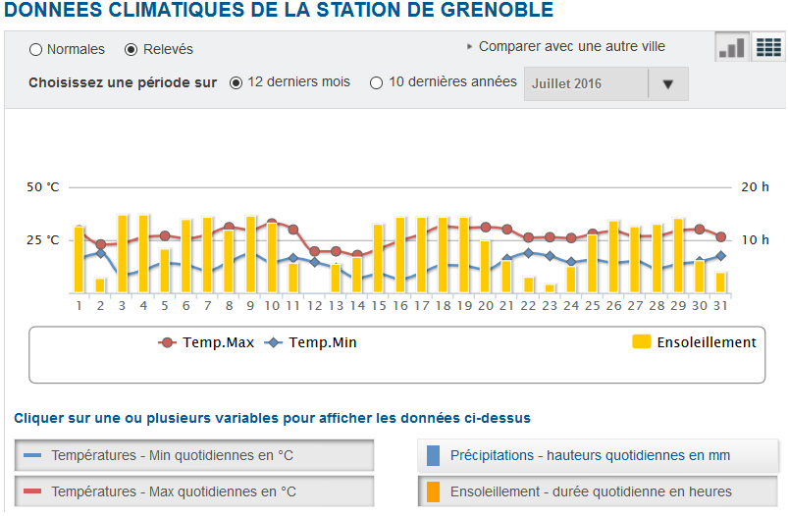

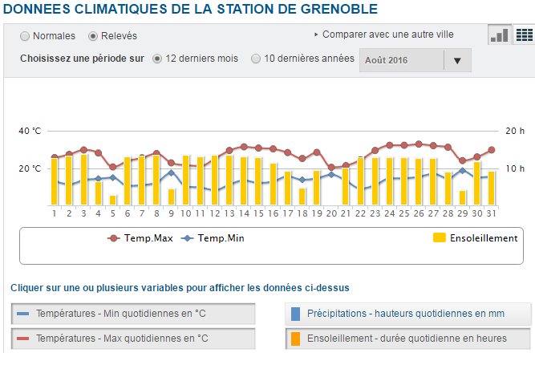

Donc il faut choisir une pompe capable de fournir 250 l/h pour fournir au moins les 1000 L

Donc j’ai choisi la pompe SHURFLO 9325 24V DC à 687,80 € chez elysun store
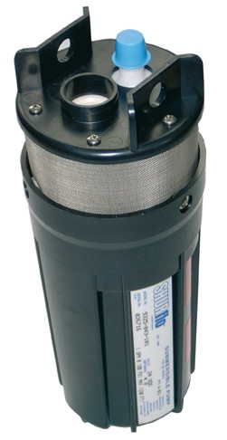
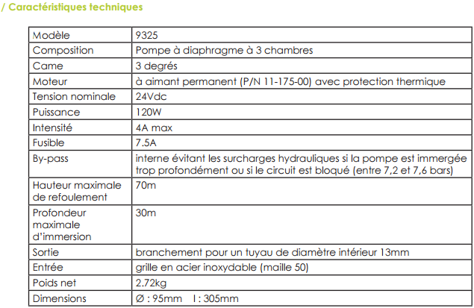

      - Voici les différents débits de la pompe pour différentes hauteur manométrique :

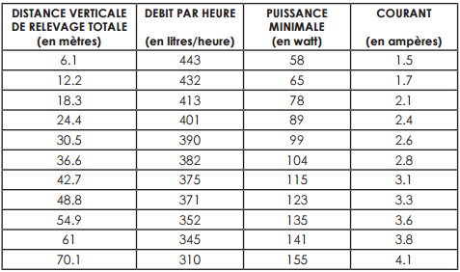

La hauteur manométrique de notre installation est de 31m donc il faut regarder le débit de la pompe pour une hauteur de 36,6 m donc 382 l/h.

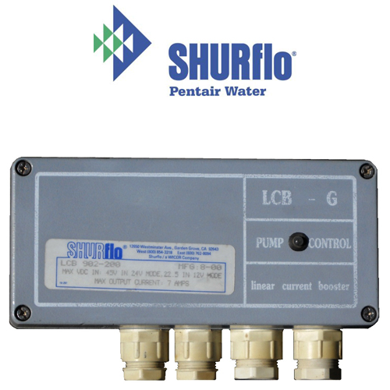

    - Booster de pompe :

Le booster pour pompe solaire immergée SHURFLO 9325 24V LCB-G75 permet d'alimenter directement la pompe a partir d'une installation solaire en 24V sans batterie ni régulateur, pour un pompage au fil du soleil. Son prix est de 257,95€ chez elysun store.

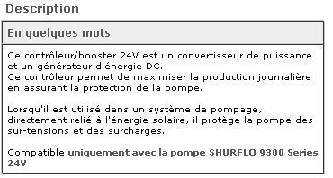
La principale fonction de ce système est de maximiser le débit journalier tout en protégeant la pompe. Lors d'une utilisation avec panneaux solaires pour pompage au fil du soleil, ce système protège la pompe contre les surtensions et des conditions de suralimentation. Également, le booster fonctionnera comme survolteur lors de conditions d'ensoleillement médiocres. Il maintient une tension constante aux alentours de la puissance maximale du panneau pour atteindre les conditions électriques optimales de la pompe. Pour le choix du booster quand on achète cette pompe le LCB- G75 est imposé car c’est lui qui va protéger et faire marcher la pompe.

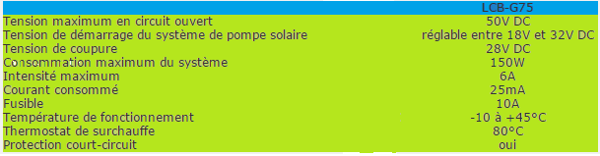

    - Choix de la tuyauterie de la pompe :
D’après les caractéristiques techniques de la pompe en sortie de la pompe il faut brancher un tuyau de 13mm . Donc d’après les critères techniques j’ai choisi un tuyau à spirales en PVC de 13mm à 1,80 € le mettre linéaire chez expert bassin. Il nous faut 50 mètres de tuyau car il y a un dénivelé de 50 mètres.
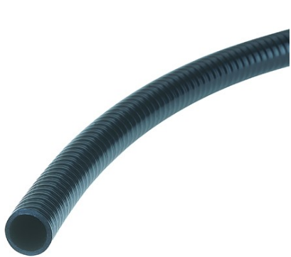

      - Choix des capteurs de niveau :

J’ai choisit 3 interrupteurs à niveau flotteur, Cynergy 3 à montage horizontal à 12,56€ chez radio spare car ils sont simples d’utilisation. L’eau va faire atteindre la buté ( où se trouve un aimant ) à la partie mobile du capteur donc le circuit magnétique est fermé, le booster reçoit le signal et va faire démarré la pompe. Quand la pompe à démarré la partie mobile va descendre avec le niveau de l’eau jusqu’à la buté basse ce qui va donc arrêter la pompe.

Les 2 capteurs sont placés de la manière suivante un capteur de niveau bas pour signaler si les 1000L minimum sont présents dans la cuve et un capteur de niveau de haut pour signaler les 5000L pour la pompe s’arrête. Le 3ième capteurs est placé avec la pompe en tant que capteur de sécurité pour éviter que l’on pompe quand le niveau de la rivière est trop bas.

      - Principe de fonctionnement des capteurs pour la maquette :

Il y a une cuve avec la pompe ou il y a deux capteurs installés un pour le niveau haut pour que la pompe démarre et un autre pour le niveau bas pour pas que la pompe se désamorce et le troisième est placé dans la cuve qui simule les 5000L , il indique les 1000L minimum ( il n’a pas été placé par manque de temps ) .

      - Section des différents câbles de l’installation :

Pour notre installation la chute de tension totale est de 3 %
Donc on calcule Delta U = 24*0,03 = 0,72 V
Ensuite on calcule R pour chaque appareils R = Delta U/ I de l’appareil concerné

      - Câble panneau photovoltaïque :
ρ = résistivité du cuivre en Ω/mm²
l = longueur du câble en mètre
R = Résistance en ohm

S = ( ρ*l ) / R = ( 22,5*10⁻³ * 25 ) / (0,72 / 8,27 ) = 0,77 mm² donc on prend une section de 2,5mm²

      - Câble régulateur de charge :

ρ = résistivité du cuivre en Ω/mm²
l = longueur du câble en mètre
R = Résistance en ohm

S = ( ρ*l ) / R = ( 22,5*10⁻³*5 ) / (0,72 / 20 ) = 3,125 mm² donc on prend une section de 4 mm²

      - Câble pour la pompe :

ρ = résistivité du cuivre en Ω/mm²
l = longueur du câble en mètre
R = Résistance en ohm

S = ( ρ*l ) / R = ( 22,5*10⁻³*5 ) / ( 0,72 / 4) = 0,625 mm² donc on prend une section de 2,5 mm²

      - Câble pour les batteries :

ρ = résistivité du cuivre en Ω/mm²
l = longueur du câble en mètre
R = Résistance en ohm

S = ( ρ*l ) / R = ( 22,5*10⁻³*5 ) / ( 0,72 / 20) = 3,125 mm² donc on prend une section de 4 mm²

  - Partie onduleur
    - Choix de l’onduleur
      - Définition :

Un onduleur est un dispositif d'électronique de puissance permettant de délivrer des tensions et des courants alternatifs à partir d'une source d'énergie électrique continue.

      - Onduleur autonome ou assisté:

Un onduleur autonome délivre une tension avec une fréquence fixe ou ajustable par l'utilisateur. Il n'a pas toujours besoin de réseau électrique pour fonctionner par exemple un convertisseur de voyage que l'on branche sur la prise allume-cigare d'une voiture utilise le 12 V continu véhicule pour générer du 120 V ou 230 V, alternatif en 50 Hz ou 60 Hz. Quant à l'onduleur non autonome est un montage redresseur tout thyristors (pont de GRAETZ) qui, en commutation naturelle assistée par le réseau auquel il est raccordé, permet un fonctionnement en onduleur.
      - Explication du choix de l'onduleur :

Pour ce projet nous devons prendre un onduleur de type autonome puisque il n'a pas besoin de réseau électrique pour fonctionner. En effet la bergerie se trouvant sur un site isolé, elle n'est pas reliée au réseau EDF mais à des panneaux solaires qui vont fournir le 24 V continu.
L'onduleur choisi est de la marque MASTERVOLT de référence 280 205 00. Il a pour caractéristiques : – tension de sortie : 230 V – 50Hz
– intensité d'entrée : 19 A
– onde de sortie : sinusoïdale
– tension nominale d'entrée : 24 V
– puissance nominale : 500 W
– rendement : 91 %
– technologie : à découpage HF
– protections : surchauffe, surcharge et court-circuit
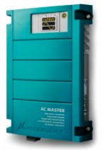
Dans la bergerie l'onduleur alimentera pour 222.8 W d’appareils ( Cf dimensionnement d’une installation en site isolé ). En tout, il devra délivrer une puissance totale de 320 W, ce calcul de puissance nous a permis de dimensionner cet onduleur.

    - Les protections

Pour assurer la protection de la bergerie, nous devons installer un parafoudre ainsi que des disjoncteurs.
Le parafoudre sert à protéger l'installation électrique contre les surtensions dues à la chute de la foudre localement sur le réseau de distribution électrique.
      - Carte des niveaux kérauniques (Nk)

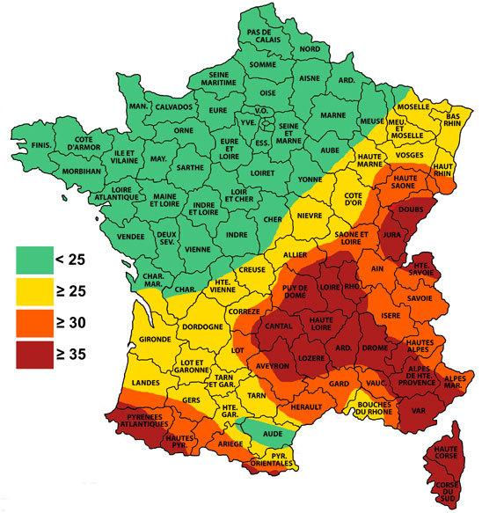

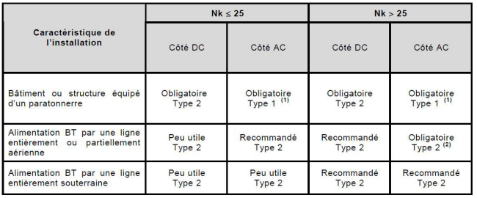

Le niveau kéraunique, noté Nk, définit le nombre de jours par an où l’on entend le tonnerre, associé a la foudre, à un endroit donné.
Notre bergerie étant situé dans le département de l’Isère on peut voir, d'après la carte, que le niveau kéraunique est supérieur ou égal à 30. D'après le tableau, on devra installer un parafoudre de type 2 afin de protéger les panneaux solaires qui alimentent l'installation en continu. J'ai donc choisi un parafoudre 1P débrochable 40 KA de Hager de référence SPN140C
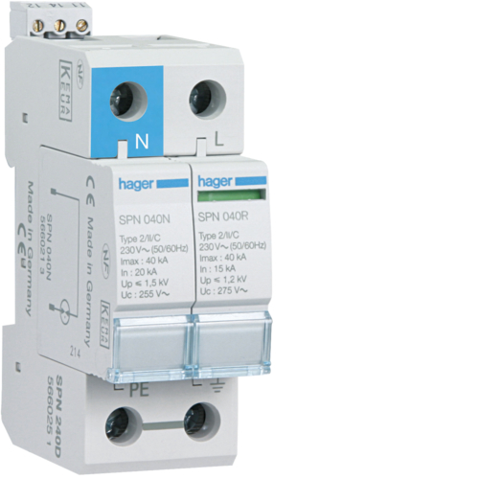

Il a pour spécifications : Courant maximal de décharge (Imax) : 40 kA
Courant nominal de décharge (In) :15 kA
Tension maximale de régime permanent Uc : 440 V – Niveau de protection Up : 2 kV
Tension assignée d'emploi en alternatif : 230 V
Type de pôles : 1 P
Fréquence assignée : 50/60 Hz

      - Choix d’appareil de protection

Pour protéger l'installation en aval du panneau nous devons prendre le courant de sortie du panneau qui est égale à 8,37 A.
Donc nous choisirons un disjoncteur de marque Legrand de référence 409567 avec un pouvoir de coupure de 16KA et de courant nominal 10A situé en tête d’installation
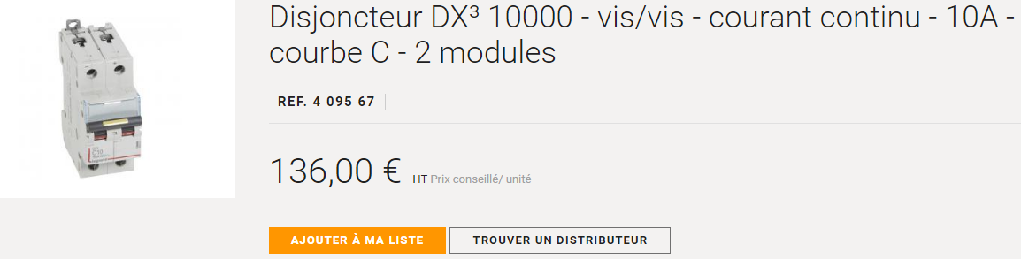

      - Calcul de la protection de la partie éclairage de l'installation

Sachant que le cos φ est variable suivant la technologie de la lampe, pour optimiser la protection nous considérerons quelle que soit la technologie utilisée le déphasage comme égal à zéro. La somme vectorielle des courants donnant le courant total deviendra donc la somme algébrique suivante:
4 lampes LED de 5 W – 24 V donc I = 5 / 24 = 0,20 x 4 = 0,83 A
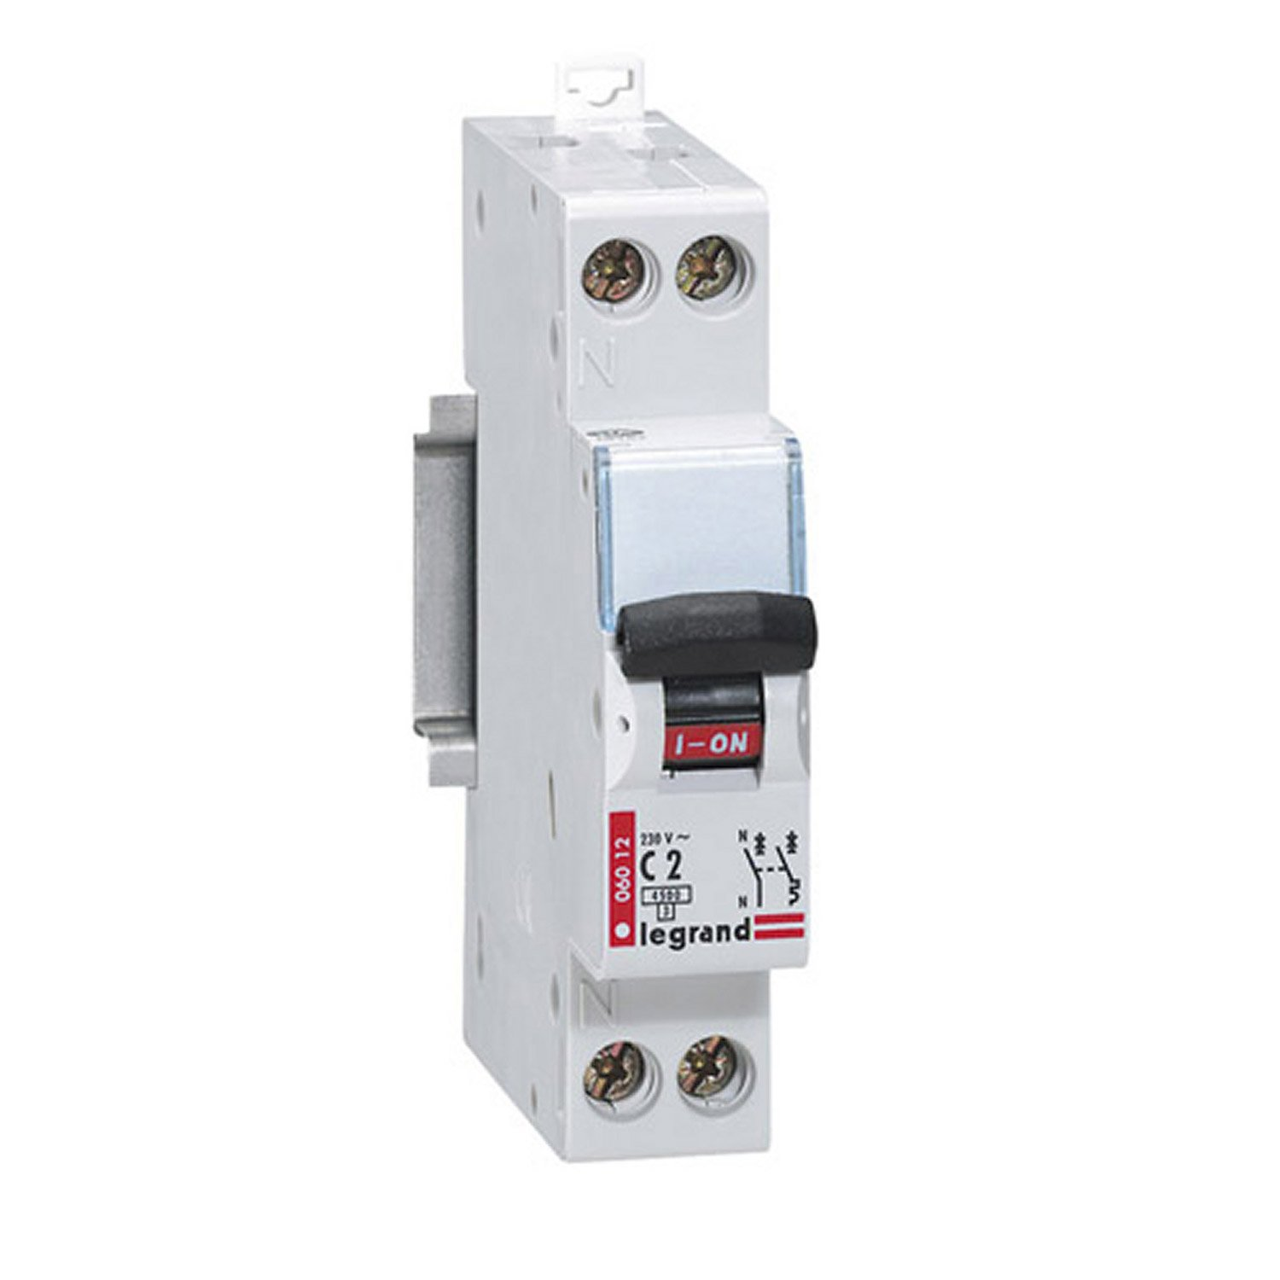
Donc Itotal = 0,83A
D’après la valeur précédente même si le berger change les lampes sans réfléchir la protection est toujours assurée. Donc notre choix se porte sur un disjoncteur de marque Legrand et de référence 824437.

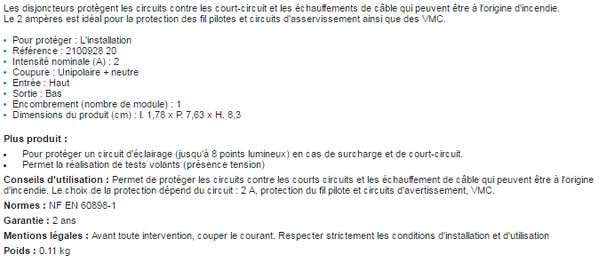

      - Choix de protection de l’onduleur

L'intensité nominale (plaque signalétique) en sortie de l'onduleur est de 19 A nous prendrons donc un disjoncteur de Legrand de référence 406775 de courant nominal de 20 A.

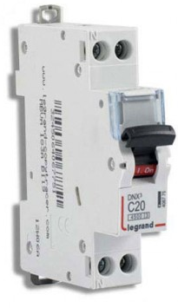
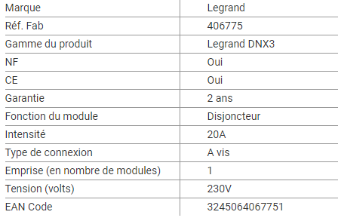

      - Protection des batteries

Deux autres disjoncteurs de même marque et de même référence sera positionné entre les quartes batteries. Il assurera alors la protection éventuelle d'une personne venant intervenir sur l'installation. Il permet également d'empêcher que les batteries se déchargent l'une dans l'autre et de supprimer les tensions résiduelles.
      - Choix des contacteurs

Il est tout à fait possible d'utiliser les contacteurs des gammes LC1Dxxx et LC1Fxxx pour des
applications en courant continu.
Elles ont été classées en deux catégories, ces catégories induisent le fait qu'à intensité égale, les arcs de coupure pourront être très différents et les contacteurs surdimensionnés ou non :
• en catégorie DC1, charges résistives avec constante de temps
L/R <= 1 ms et température <= 60 °C
• en catégorie DC2 à DC5, charges inductives avec constante de temps L/R <= 15ms et
température <= 60 °C
La méthode de choix est différente de celle utilisée pour les applications à courant alternatif, il est nécessaire d'assimiler le notion de "contacts en série".
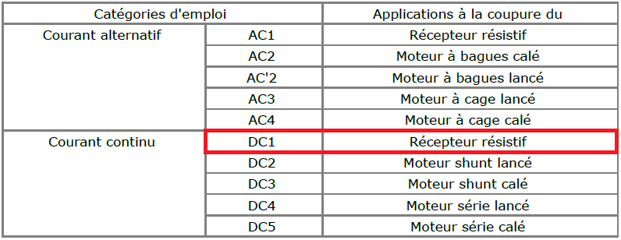
Un contacteur LC1D ou LC1F peut être tripolaire (3 pôles puissance) ou tétrapolaire (4 pôles puissance), hors un seul contact suffit pour couper l'alimentation d'un récepteur à courant continu (moteur par exemple), il n'y aurait donc qu'un seul contact puissance sollicité sur les contacteurs LC1D et LC1F.
Il est recommandé d'utiliser les autres contacts des contacteurs tripolaires ou tétrapolaires pour répartir la surtension de coupure qui peut être importante dans le cas de charges inductives (moteur par exemple).
Ainsi, l'utilisation des "contacts en série" permet d'éviter le sur-dimensionnement de ces contacteurs et rend la solution plus économique.

Ce tableau ci-dessous va nous permettre de choisir nos contacteurs pour le régulateur de charge et l’onduleur :
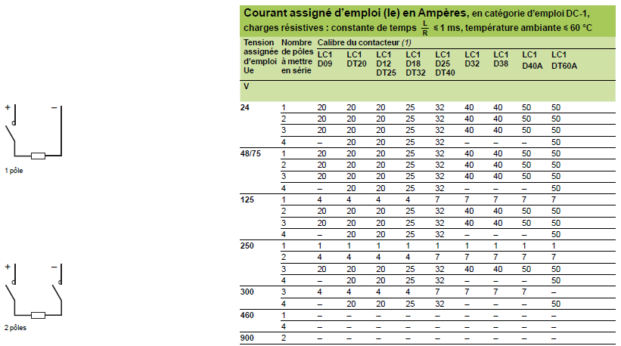
Grâce à ce tableau nous prendrons deux contacteurs de référence LC1 DT18 de 24V-25A pour protéger le régulateur de 20 A et l’onduleur de 19A.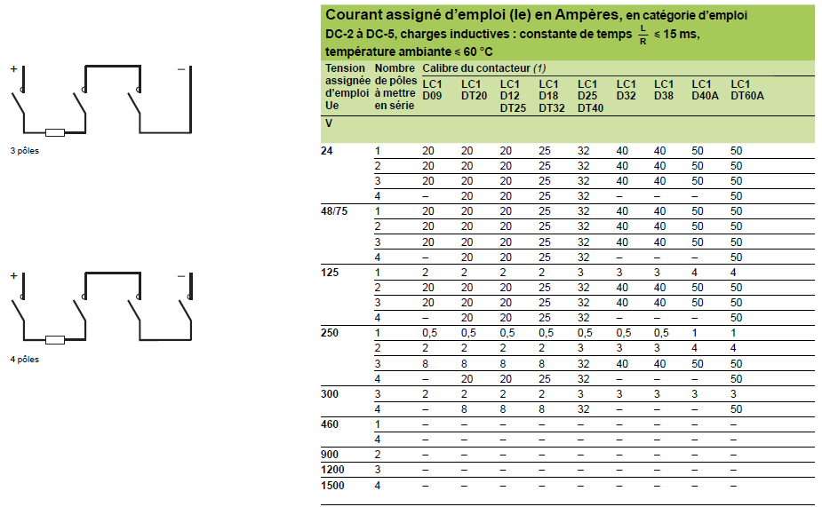
Ici grâce à ce tableau nous prendrons un contacteur à charges inductives pour le moteur de la pompe de référence LC1 D09 de 24V-20A pour protéger la pompe de 4A.

- Devis

Désignation | Fabricant | Référence | Quantité | Prix
Panneaux pollycristallin  260 Wc 24V | Solarworld | PVRPRC2426022 | 1 | 351 €
Victron étanche GEL 12V 165 Ah | Victron energy | BAT412151100 | 4 | 421.26 €
Steca PR2020 24v 20 A | Steca | 104516 | 1 | 149 €
Contrôleur Shurflo LCB-G75 | Shurflo | LCB-G75 | 1 | 214,96 €
Pompe Shurflo 9300 | Shurflo | GE1000110 | 1 | 581,50 €
Projecteur extérieur solaire 25 LEDs avec détecteur de présence | Énergie Douce | ECEPRSO025L000 BF02  1 | 1 | 74,41 €
Ampoule Fluo compacte 24V 15W blanc E27 | Énergie Douce | ECIF24015WE27BF 01 | 2 | 7,9 €
Ampoule LED 5W 24V à dissipation thermique ultra économique blanc | Énergie Douce | ECIAM24005WE27 BF19 | 2 | 9,99€
Hublot | Legrand | étanche 0 604 77 | 1 | 99,4 €
Parafoudre | Hager | SPN140C | 1 | 162,67 €
Disjoncteur | Legrand | 409567 | 1 | 136 €
Disjoncteur | Legrand | 824437 | 1 | 27,5 €
Disjoncteur | Legrand | 406775 | 2 | 7,2 €
contacteur | Schneider | A9C24732 | 2 | 36 ,86 €
Prix THT |  |  |  | 3605,2 €
TVA 20% |  |  |  | 721,04 €
Prix TCC |  |  |  | 4326 ,24€

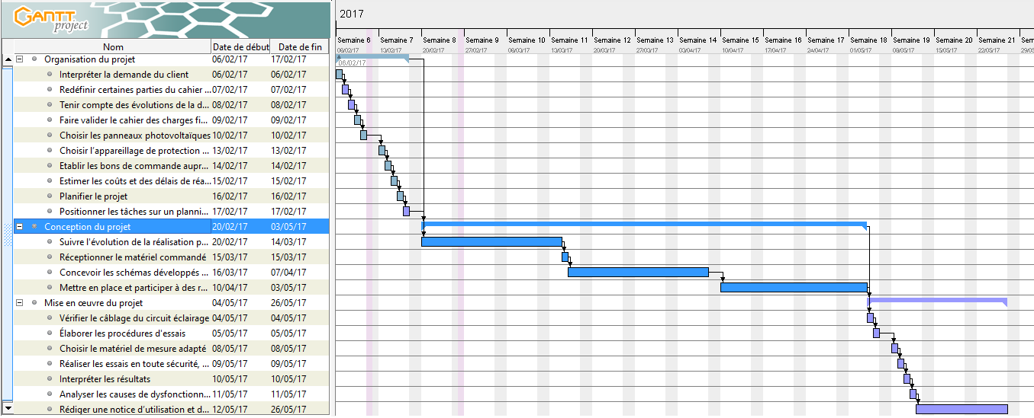
- Gantt

- Conclusion

Le but de ce travail a consisté principalement choisir des composant en se servant des connaissance acquise au cours de ce BTS et a les valides tout en ayant une démarche Technique et professionnelle. Après avoir testé l'installation avec les composant choisis nous avons pu remarquer que les composant choisis était bon et que le respect du cahier des charges a été respecté. Au cours du projet nous avons pu ressourdre les contrainte matérielle et les contraintes de temps ce qui nous a permis de nous professionnaliser car nous avons dû travailler en équipe. Nous avons pu aussi nous documenter sur la normes pour pouvoir respespecter les règles de câblages et de dimensionnement des composant.

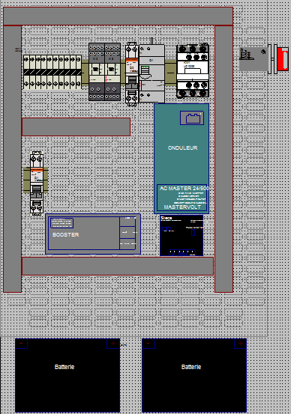
- Annexe

